**Exploraciones Urbanas FAU**

**Colectivo Exploraciones Urbanas**

**Semestre Primavera 2014**

Criterios de Evaluación,

Los criterios de evaluación del curso de Exploraciones Urbanas se realizarán a partir de dos instancias principalmente:

**1. Asistencia:** con un mínimo del 75%

**2. Niveles de Participación:** Se evaluará la participación de cada estudiante a través de registros que se realizarán por caminata y deberán ser subidos a la plataforma google maps. Los registros mínimos por caminata serán:

**Dos fotos ó un relato (mínimo 300 caracteres) ó un archivo en formato audiovisual (audio o video) u otro tipo de registro a propuesta personal del alumno.**

Estos registros deberán ser subidos a la plataforma google maps una vez finalizada la caminata teniendo 5 días para realizar esta acción. (de Jueves a Martes).

Breve Tutorial Uso Plataforma Google Maps,

**Para subir relatos:**

Se accede al mapa desde <http://exploracionesurbanas.blogspot.com> pincha la página **PRIMAVERA 2014** entrar a **MAPA.**

Es un mapa de edición abierta, por lo que no es necesario registrarse.

Una vez dentro pinchar EDITAR, se desplegara arriba a la izquierda una serie de herramientas para intervenir el mapa, se pueden hacer puntos, líneas o superficies y editar color y forma. A su vez se desplegará un recuadro donde escribir el texto.

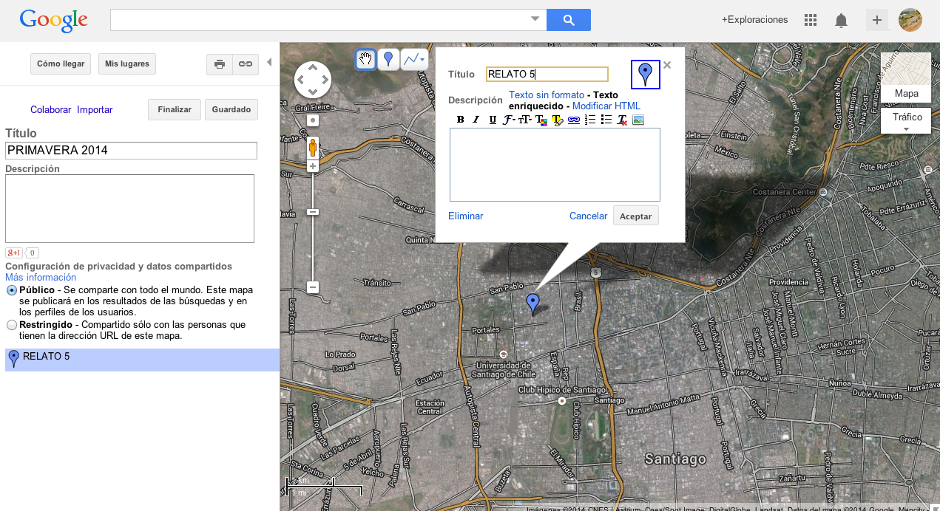

**Para subir imágenes ó videos:**

Son dos pasos, primero subirlas a Picasa web, y segundo, subirlas al mapa.

En <http://exploracionesurbanas.blogspot.com> PRIMAVERA 2014 🡪 FOTOS, llegarán a un álbum de Picasa Web. Para subir fotos deben registrarse,

usuario: [exploracionesurbanasfau@gmail.com](mailto:exploracionesurbanasfau@gmail.com" \t "_blank)

clave: santiago2012

Aquí pondremos todas las fotos de los recorridos y las linkearemos al mapa de este modo:

